Joues de porc confites au cidre
Porc · ★★★
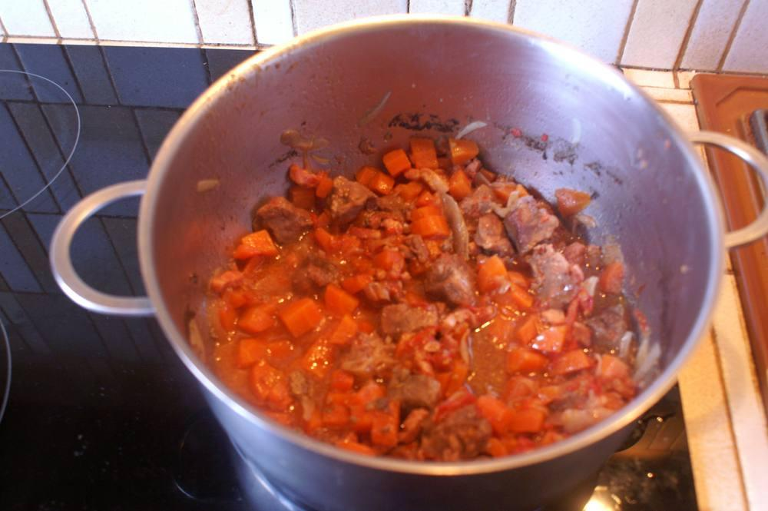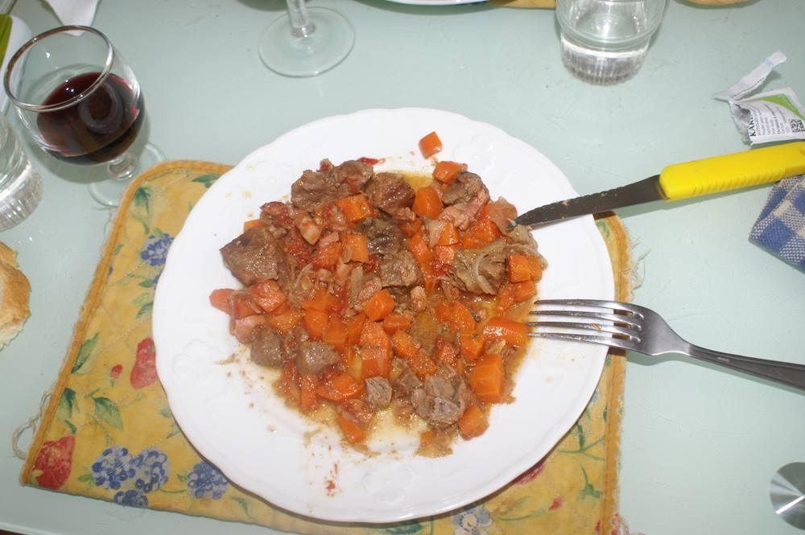
Deux versions : n°1 aux carottes, n°2 aux pommes de terre.

Version n°1 – aux carottes

Ingrédients
- 1,2 kg de joues de porc
- 3 carottes
- 3 oignons
- 2 échalotes
- 80 g de lardons fumés
- 50 g de purée de tomate
- 70 cl de cidre
- 10 cl d’huile d’olive
- 3 branches de persil plat
- 1 bouquet garni
- 1 pincée de sucre
- Sel, poivre

Préparation
1. Pelez et coupez les carottes en petits dés.
2. Épluchez les échalotes et émincez-les.
3. Coupez les joues de porc en morceaux. Faites-les mariner avec le cidre, les échalotes, les carottes et le bouquet garni pendant 24 heures.
4. Pelez les oignons et émincez-les.
5. Égouttez la viande et les légumes et gardez la marinade.
6. Salez et poivrez les morceaux de viande.
7. Faites-les revenir dans une cocotte avec l’huile d’olive.
8. Faites revenir les oignons et les lardons avec le reste de l’huile dans la cocotte.
9. Ajoutez la purée de tomate, une pincée de sucre et mélangez.
10. Rajoutez la viande, la marinade.
11. Salez, poivrez et rectifiez l’assaisonnement. Faites cuire 1 heure à feu doux.
12. Au moment de servir, parsemer de persil haché. Accompagnez avec une purée maison.

Version n°2 – aux pommes de terre

Ingrédients
- 1,2 kg de joues de porc
- Pommes de terre
- 1 oignon
- 1 morceau de lard
- Cidre
- Huile et beurre
- Sel, poivre, herbes de Provence

Préparation
1. Faire revenir environ 10 minutes les joues de porc dans un mélange huile + beurre, puis les mettre de côté.
2. Peler les pommes de terre et les couper en quartiers. Les sécher pour enlever l’excès d’amidon.
3. Peler et couper l’oignon (en morceaux relativement gros). Désosser le lard (conserver la couenne) et le couper en gros lardons.
4. Faire revenir à feu vif le lard et les oignons dans un mélange huile + beurre, ajouter ensuite les pommes de terre et laisser revenir environ 10 minutes.
5. Ajouter ensuite les joues de porc réservées. Assaisonner à votre goût (sel, poivre, herbes de Provence). Arroser le tout avec le cidre.
6. Réduire le feu et laisser mijoter 1h30 à couvert en écumant de temps à autre.
7. Ôter le couvercle et continuer à cuire au moins 30 minutes.
8. La sauce doit enrober les pommes de terre. Si la sauce n’est pas assez réduite et si on manque de temps, la prélever, la transférer dans une casserole et la faire réduire, puis en arroser la viande.

Notes
– Servir chaud avec une salade verte.

